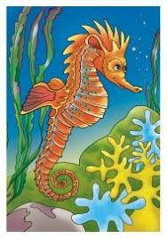

Цей чарівний, незвіданий підводний світ, його дослідження стало завданням дітей середньої групи «Зірочка». Впродовж тижня діти познайомились з підводним світом - мешканцями морського дна та коралового рифу, небезпечними рибами і підводними гігантами. Діти змістовно та цікаво провели вдома час з батьками , створюючи «книжки -помічники» про мешканців морів та океанів, які їм найбільше сподобались, а презентуючи роботи в групі, охоче ділилися своїми враженнями та цікавими фактами про підводних мешканців.

